**v5n, v8n 분석 보고서**

1. **서론**
   1. **배경**
      1. 커널 사이즈와 소형 객체 검출 성능의 상관관계 분석  
         : 일반적으로 특징 추출을 위한 Convolution 연산에서 커널 사이즈는 객체의 크기와 밀접하게 연관되어 있다. 예를 들어 크기가 작은 커널(ex. 3x3)은 소형 객체(이미지에서 차지하는 영역이 작은 객체)의 특징들을 추출하는데 유리하며, 크기가 큰 커널(ex. 7x7)은 대형 객체의 특징을 추출하는데 유리하다.
      2. yolov5와 v8의 구조적 차이 및 성능 차이  
         : v5와 v8의 구조적 차이점은 두 가지로 요약할 수 있다. 첫째, 초기 Conv 레이어에서 v5는 kernel_size=6을 사용하는 반면 v8은 kernel_size=3을 사용한다. 둘째, v5는 C3 모듈을 사용하지만 v8은 C2f 모듈을 사용한다.  
          그런데 [1.0 데이터셋과 모델 성능 상관관계 분석 보고서]에서 v8n 모델이 v5n 모델과 비교했을 때 전체적인 성능이 높았으며, 소형 객체에 대한 성능 역시 높은 것을 확인할 수 있었다.  
          따라서 이러한 두 가지 차이점이 모델 성능에 미치는 영향을 분석하기 위해 본 실험을 진행한다.
   2. **실험 준비**
      1. 실험 모델
         1. v8n_org_tv
         2. v8n_k6_tv
         3. v8n_c3_tv
         4. v5n_org_tv
         5. v5n_k3_tv
         6. v5n_c2f_tv
   3. **목적 : v5n과 v8n의 성능 차이 원인 분석**
      1. 실험 1 : 커널 사이즈에 따른 성능 차이  
         : [모델1]을 기준으로 커널 사이즈를 6으로 증가시킨 [모델2]를 비교한 결과와 [모델4]를 기준으로 커널 사이즈를 3으로 낮춘 [모델5]를 비교한 결과를 종합해 커널 사이즈에 따른 성능 변화를 관찰한다. 이 때의 결과를 전체 정확도와 객체의 크기별 정확도 두가지 관점에서 분석한다.
      2. 실험 2 : C2f 모듈과 C3 모듈이 성능에 미치는 영향 분석  
         : C2f 모듈이 있는 [모델1]을 기준으로 C3 모듈로 변경한 [모델3]을 비교한 결과와 내부에 C3 모듈이 있는 [모델4]를 기준으로 C2f 모듈로 변경한 [모델6]을 비교한 결과를 통해 각 모듈이 성능에 미치는 영향을 관찰한다. 이 때 전체 정확도와 객체의 크기별 정확도 두가지 관점에서 분석한다.
   4. **평가 지표**
      1. 객체 크기별 정확도
2. **본론**
   1. **실험 설계**
      1. 데이터셋
         1. 각 모델들이 학습에 사용된 데이터와 테스트에 사용된 데이터는 동일
            1. 학습 데이터 : 제공받은 train set과 validation set을 병합
            2. 테스트 데이터 : 제공받은 test set
      2. 모델 설계

* org는 기본 Yolo모델(original)  
* k3, k6는 각각 첫번째 Conv의 커널 사이즈가 3, 6인 모델  
* c3와 c2f는 내부 모듈이 변경된 경우

* + - 1. v8n_org : v8n 기본 모델
      2. v8n_k6 : v8n 기본 모델의 첫 Conv 레이어에 k = 6 적용
      3. v8n_c3 : v8n 기본 모델의 C2f 모듈을 모두 C3로 교체
      4. v5n_org : v5n 기본 모델 (anchor free)
      5. v5n_k3 : v5n 기본 모델의 첫 Conv 레이어에 k = 3 적용
      6. v5n_c2f : v5n 기본 모델의 C3 모듈을 모두 C2f로 교체
  1. **실험 결과 및 분석**
     1. 실험 1 Conv 첫 레이어의 kernel size에 따른 성능
        1. 실험 항목
           1. 대조군1 : v8n_org, 실험군1 : v8n_k6
           2. 대조군2 : v5n_org, 실험군2 : v5n_k3
        2. **가설 - 커널 사이즈가 작은 경우에 소형 객체에 정확도가 높을 것이다.**  
           : 배경에서 언급했듯이 작은 크기의 커널일수록 소형 객체의 특징을 추출하는데 유리하기 때문에, 동일한 네트워크 구조를 가진 모델끼리 커널 사이즈만 변경하여 정확도를 비교한다.
        3. 결과
           1. 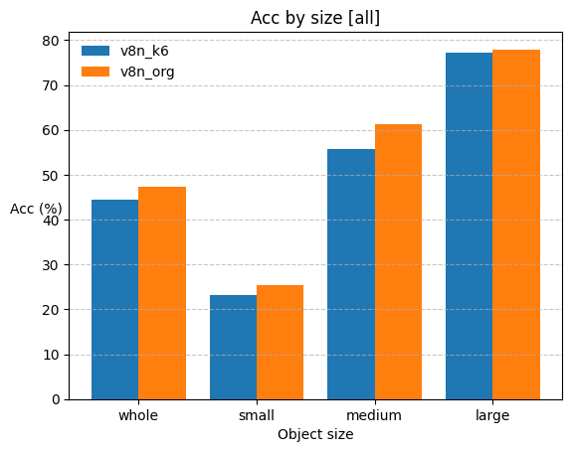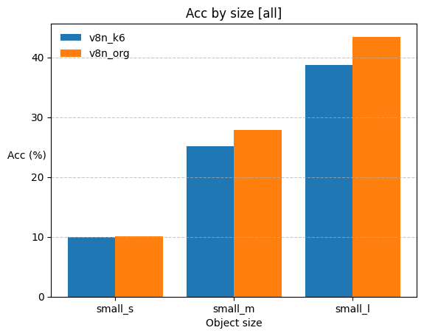v8n_org vs v8n_k6
           2. 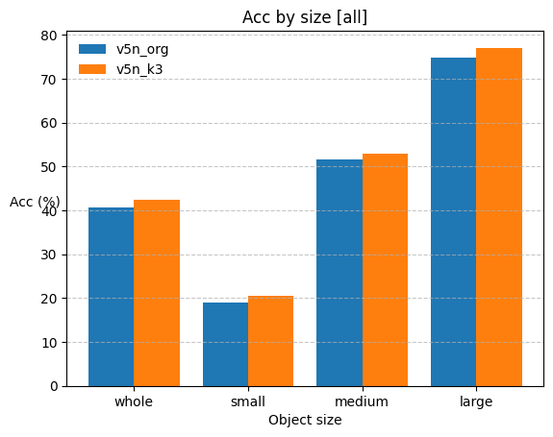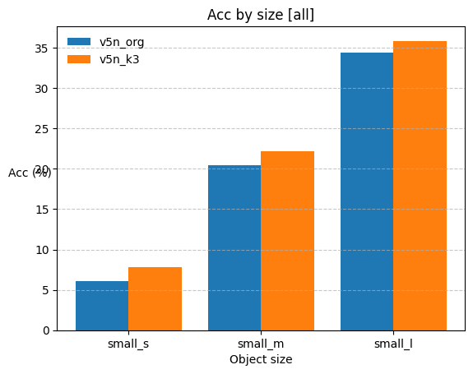v5n_org vs v5n_k3
        4. 분석  
           : 실험 A에서 커널 사이즈를 3으로 사용한 v8n_org 모델이 small 객체와 medium 객체에 대한 검출 성능이 증가하는 것을 확인할 수 있었다. 특히 소형 객체를 크기별로 다시 세단계로 분류한 small_s, small_m, small_l 객체들에 대해서 다시 조사해보면 small_m, small_l 객체에서 성능이 증가하는 것을 확인할 수 있었다. 실험 B에서는 커널 사이즈를 3으로 사용한 v5n_k3 모델이 전체적인 성능이 좋은 것을 확인할 수 있었는데, 마찬가지로 small_s, small_m, small_l 객체들에 대해 살펴봤을 때 모두 성능이 증가하는 것을 확인할 수 있었다.
     2. 실험 2 적용 모듈(C2f, C3)에 따른 성능
        1. 실험 항목
           1. 대조군1 : v5n_org, 실험군1 : v5n_c2f
           2. 대조군2 : v8n_org, 실험군2 : v8n_c3
        2. 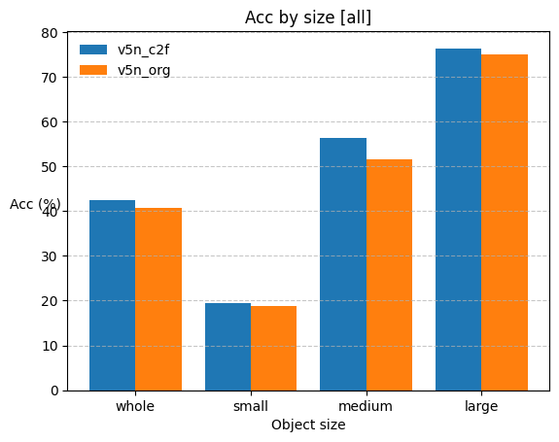결과
           1. 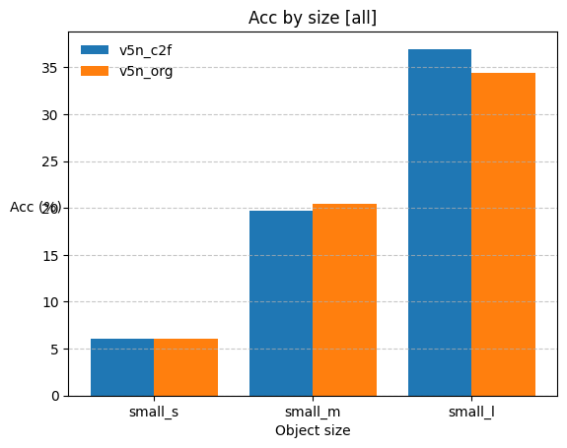v5n_c2f vs v5n_org
           2. 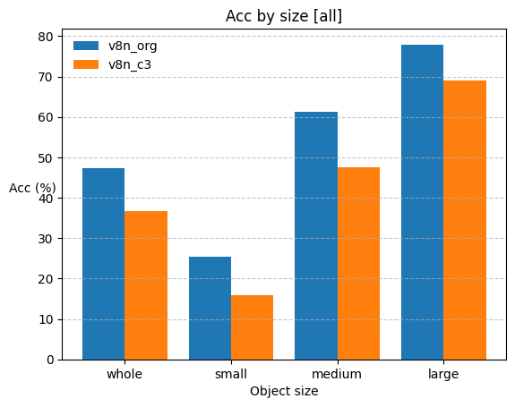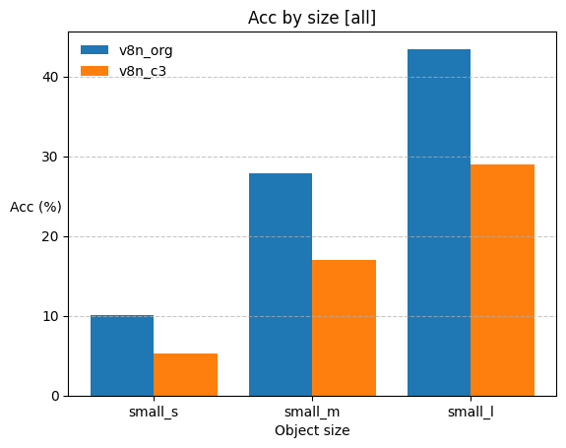v8n_org vs v8n_c3
        3. 분석  
           : 실험 A에서 c2f 모듈을 사용한 v5n_c2f 모델의 전체 성능이 소폭 높았으며, small 객체에 대해 자세히 살펴봤을 때에는 small_l 객체에서 약간의 성능 차이만 있었다.  
            실험 B의 경우 마찬가지로 c2f 모듈을 사용한 v8n_org 모델이 성능이 좋았는데, 실험 A와 비교했을 때 성능의 차이가 훨씬 큰 것을 확인할 수 있었다. 또한 small 객체에 대해 자세히 확인했을 때에도 small_s, small_m, small_l 세 경우 모두 큰 폭으로 성능이 차이나는 것을 확인했다.

1. **결론**
   1. 주요 결론
      1. 실험 1 : kernel size에 따른 모델 성능  
         : 실험 1에서 v5n과 v8n의 경우 모두 kernel size는 3을 사용하는 것이 성능이 좋게 나타났으며 특히 v8n의 경우에는 소형 객체에 대한 성능 차이가 크게 나타났다. 따라서 작은 커널 사이즈를 사용하는 것이 모델의 성능을 향상시킬 뿐만 아니라, 특히 본 프로젝트의 주요한 목표인 소형 객체 탐지 성능 향상에도 효과적이라는 결론을 얻었다.
      2. 실험 2 : 모듈 사용에 따른 모델 성능  
         : 실험 2에서 v5n과 v8n의 경우 모두 C2f 모듈을 적용했을 때의 성능이 좋게 나타났다. 특히 v8n의 경우 C3 모듈로 교체했을 때 성능이 크게 하락하는 것을 발견할 수 있었으며 v5n의 경우에는 C2f로 교체했을 때 전체적인 성능은 소폭 증가하지만 주로 small_l 객체와 medium 객체에서의 성능 향상이 있는 것을 확인할 수 있었다. 따라서 C3와 C2f 모듈을 비교했을 때, 범용적으로 C2f 모듈을 사용하는 것이 유리하다는 결론을 얻었다.
   2. 향후 연구 방향
      1. 실험 계획
         1. C2f 모듈을 사용하는 것과 kernel size = 3을 사용하는 것이 유리하다는 결론을 얻었기 때문에 이후의 모델들은 특별한 경우를 제외하면 v8 모델을 기반으로 실험을 진행한다. 또한 v8 모델의 FPS를 측정했을 때 v8n 모델은 약 180이며 v8s 모델은 약 60이기 때문에, v8s 모델의 성능을 향상시키면서 FPS는 50이상을 유지하는 방향으로 연구를 진행한다.
2. **참조 문헌**

[1] J. Fernandez-Marques, P. N. Whatmough, A. Mundy, and M. Mattina, "Searching for Winograd-aware Quantized Networks," *Proc. of the 3rd MLSys Conf.*, arXiv:2002.10711, 2020.

[2] B. Jacob, S. Kligys, B. Chen, M. Zhu, M. Tang, A. Howard, H. Adam, and D. Kalenichenko, "Quantization and training of neural networks for efficient integer-arithmetic-only inference," *arXiv preprint arXiv:1712.05877*, 2017.

[3] <https://github.com/orgs/ultralytics/discussions/15762>

[4] https://pytorch.org/docs/stable/quantization-accuracy-debugging.html